**Сентябрь 2020 г.**

Была проведена диагностика инициатив детей с нормативным развитием двух старших и двух подготовительных групп:

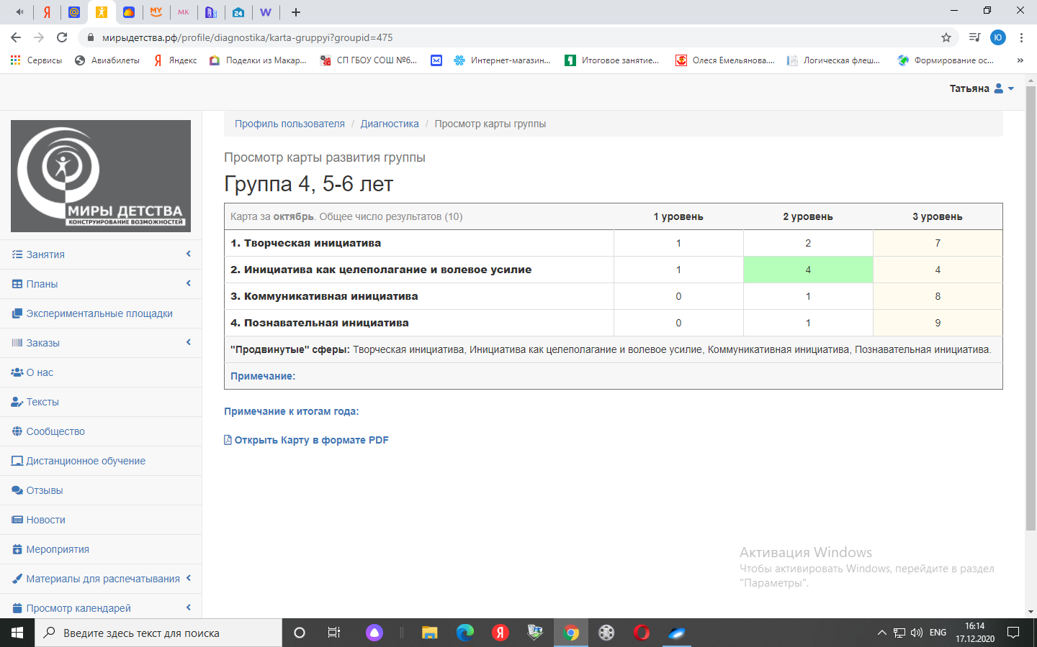

В группе № 4 выявлены продвинутые сферы: творческая, как целеполагание, коммуникативная, познавательная;

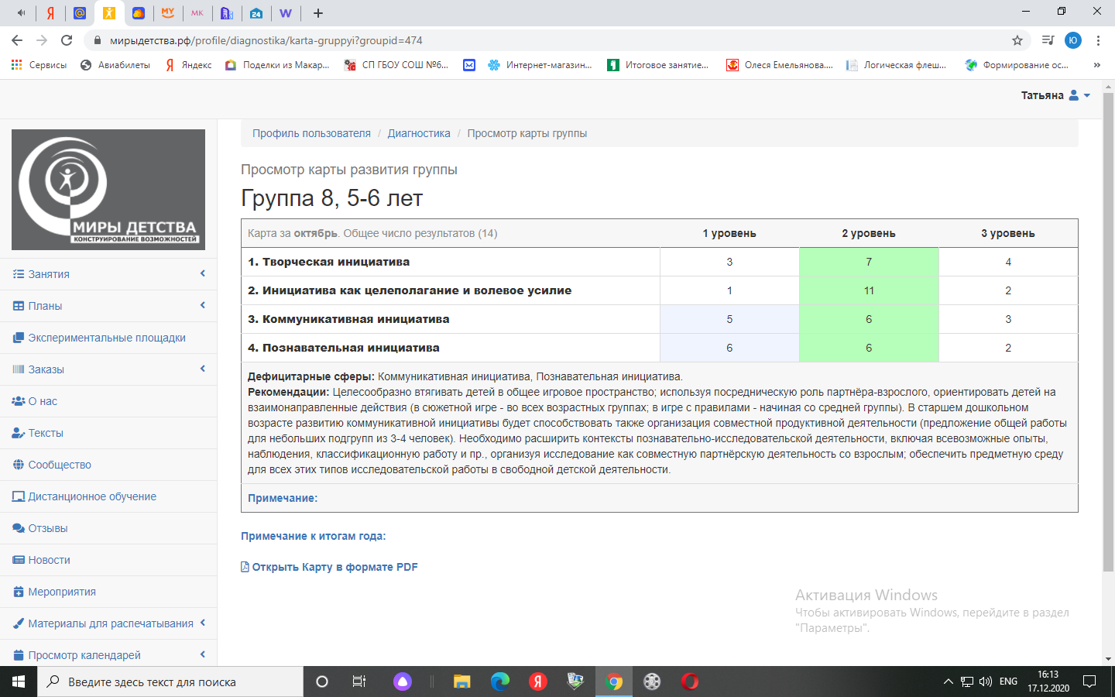

в группе № 8 дефицитарными оказались две инициативы : коммуникативная и познавательная;

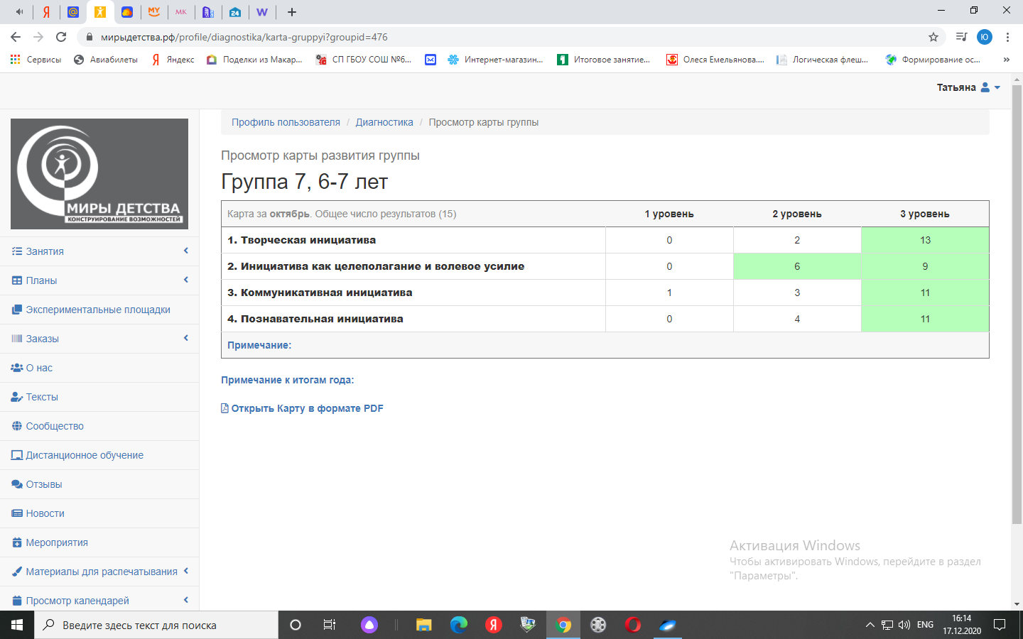

в группе № 7 преобладает высокий уровень всех инициатив, что типично для возраста 6-7 лет;

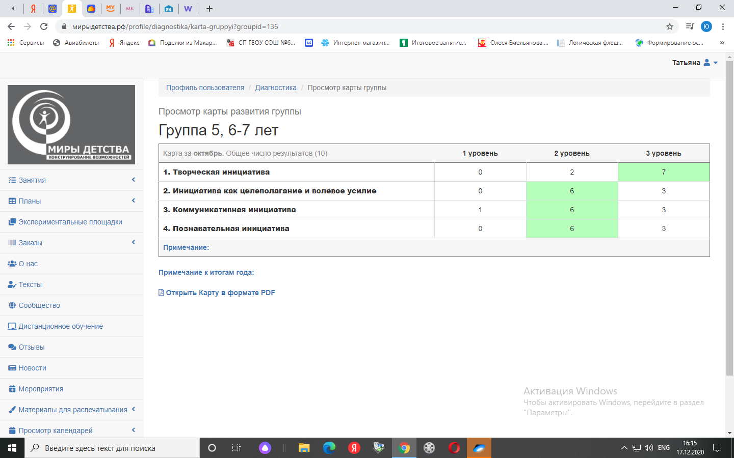

в группе № 5 преобладает средний уровень трёх инициатив: как целеполагание, коммуникативная и познавательная инициатива, что типично для возраста 4-5 лет.

**Октябрь 2020 г.**

**Изучалось влияние конструктивной деятельности детей старшего дошкольного возраста на развитие** высших психических функций, таких как зрительное восприятие, пространственное мышление и воображение.

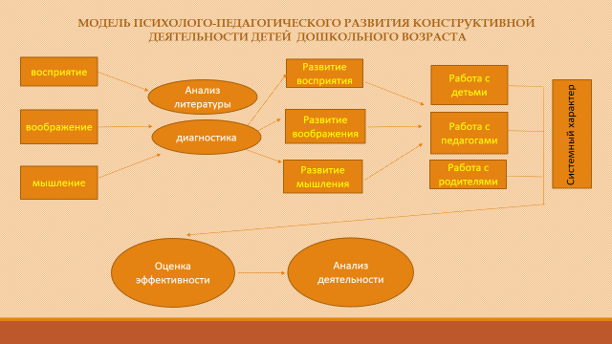 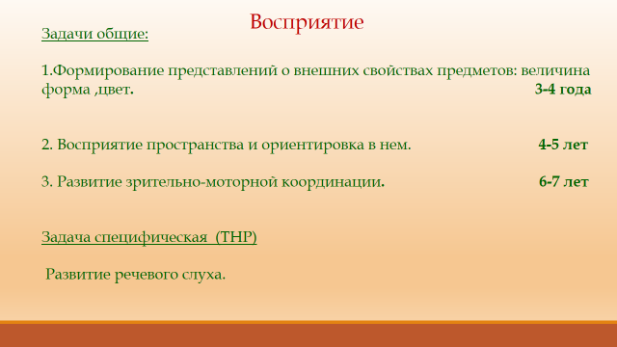

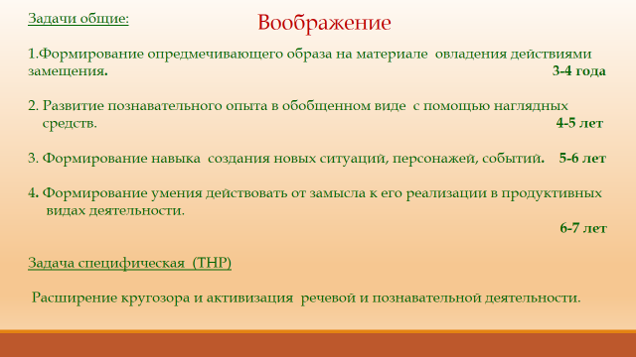 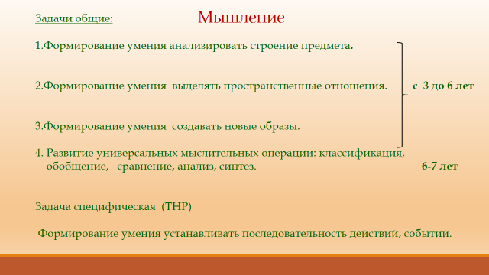

**Далее мы работали в направлении возможности использования компьютерного конструирования В** КОРРЕКЦИОННО-ПЕДАГОГИЧЕСКОЙ РАБОТЕ С ДЕТЬМИ С НАРУШЕНИЯМИ РЕЧИ , в соответствии с Сан и ПИН, составляли задачи,

|  |
| --- |
| **Старшая группа**  Общие задачи:  1.развитие познавательной активности, мотивации, действий  2. Формирование представлений о свойствах и отношениях объектов окружающего мира  3.Совершенствование навыков пространственного ориентирования  4. Координация движений, развитие крупной и мелкой моторики  5. Расширение кругозора, активизация речевой и познавательной деятельности  Плоскостное конструирование  Общие задачи:  1. Учить словесному обозначению пространственных отношений предметов.  2. Учить группировать геометрические фигуры, составлять из них изображения знакомых предметов по чертежам.  3.Учить применять усвоенные представления и способы деятельности для решения новых задач.  4. Учить детей планировать, используя алгоритмические предписания.  Специфические  1.Развитие зрительно-моторной координации.  2.Учить детей использовать в речи простые предлоги: на, с, в, из, по , над, под.  3. Совершенствовать навыки ориентировки на плоскости, закрепляя в речи наречия: слева, справа, вверху, внизу, около, рядом.  Объемное конструирование  Общие задачи:   1. Формировать точность предметных образов. 2. Формировать умение создавать целостные конструкции путём пространственного расположения отдельных частей и элементов. 3. Формировать умение работать с разными видами конструкторов, имеющими различные размеры деталей и способы их крепления.   Специфические задачи:   1. Формировать навыки конструирования по словесной инструкции.   Подготовительная группа  Общие задачи:  Развитие пространственного воображения и образного мышления.  Плоскостное конструирование  Общие задачи:   1. Учить воссоздавать и преобразовывать (комбинирование) пространственных представлений (образов ). 2. Активизировать познавательное воображение, умение самостоятельно конструировать. 3. Развивать универсальные мыслительные операции: классификация, обобщение, сравнение, анализ и синтез.   Специфические:  1.Формирование прочных связей между зрительной и вербальными сферами.  2. Закрепление у детей словесного обозначения внешних признаков и свойств предметов.  3. Учить детей использовать в речи сложные предлоги: из-под, из-за.  Объёмное конструирование  Общие задачи:   1. Учить соотносить представление о конструкции со свойствами строительного материала   и возможностями размещения в пространстве.   1. Формировать умение самостоятельно анализировать сооружения, поделки, рисунки, схемы, чертежи. 2. Формировать умение придумывать свои конструкции и изделия из разных материалов и воплощать их сначала в зарисовках, схемах. 3. Учить строить по темам совместно: обдумать замысел, подобрать материал, распределить работу между собой. 4. Развитие планирующей мыслительной деятельности.   Специфические задачи:  1.Учить составлять рассказ о последовательности работы.  2. Обогащение словаря детей новыми терминами, понятиями (брусок, куб, пирамида и др.), которые в других видах деятельности употребляются редко;  3. Упражнять детей в правильном употреблении понятий (высокий — низкий, длинный — короткий, широкий — узкий, большой — маленький), в точном словесном указании направления (над — под, вправо — влево, вниз — вверх, сзади — спереди, ближе и т.д.). |

**Ноябрь 2020 г.**

**Отбирали компьютерные игры**: составление целого из частей ( предметные картинки) по степени усложнения; мозаика, танграм ( составление целого из геометрических фигур).

|  |  |  |  |
| --- | --- | --- | --- |
| **Старшая группа** | | **Подготовительная группа** | |
| **Целое из частей:**  Змей Горыныч  <https://chudo-udo.info/ot-4-do-6-let/soberi-kartinku-iz-chastej/3056-razvivayushchaya-igra-soberi-kartinku-iz-chastej-zmey-gorinich> | Змей Горыныч | **Целое из частей**  Грибок  [https://chudo-udo.info/ot-4-do-6-let/soberi](https://chudo-udo.info/ot-4-do-6-let/soberikartinku-iz-chastej/5914-kuhnya)  [kartinku-iz-chastej/5914-kuhnya](https://chudo-udo.info/ot-4-do-6-let/soberikartinku-iz-chastej/5914-kuhnya) | Кухня |
| Девочка  <https://chudo-udo.info/ot-4-do-6-let/soberi-kartinku-iz-chastej/5463-d> | C:\Users\User\Desktop\f784b260810495da97f1b54a64226974_XL.jpg | Чашка  <https://www.igraemsa.ru/igry-dlja-detej/igry-na-logiku-i-myshlenie/soberi-chashku>  "Собери чашку" | C:\Users\User\Downloads\загружено (1).pngC:\Users\User\Downloads\загружено (2).png |
| Машина  <https://www.igraemsa.ru/igry-dlja-detej/pazly/pazl-mashinka>  Пазл "Машинка" | C:\Users\User\Desktop\2020-11-01_14-41-25.png | Белка  <https://chudo-udo.info/ot-4-do-6-let/soberi-kartinku-iz-chastej/5453-belka> | Белка |
| Кухня  <https://chudo-udo.info/ot-4-do-6-let/soberi-kartinku-iz-chastej/5472-kuhnya> | Кухня | Домик  <https://chudo-udo.info/ot-4-do-6-let/soberi-kartinku-iz-chastej/5105-razvivayushchaya-igra-soberi-kartinku-iz-chastej-domik> | Домик |
| Кукла  <https://www.igraemsa.ru/igry-dlja-detej/pazly/besplatnye-pazly-dlja-devochek-kukla>  Пазл "Кукла" | C:\Users\User\Downloads\загружено.png | Зелёная машина  <https://chudo-udo.info/ot-4-do-6-let/soberi-kartinku-iz-chastej/6227-mashina> | Собери картинку из частей - Зеленая машина |
| **Целое из геометрических фигур:**  Танаграм  <https://www.igraemsa.ru/igry-dlja-detej/igry-na-logiku-i-myshlenie/tangramy/sbornyj-1> | Танграм "Сборный" Игра 1 | **Целое из геометрических фигур:**  Танаграм  <https://www.igraemsa.ru/igry-dlja-detej/igry-na-logiku-i-myshlenie/tangramy/zhivotnye> | Танграм "Животные" |
| <https://www.igraemsa.ru/igry-dlja-detej/igry-na-logiku-i-myshlenie/tangramy/zdanija>  <https://www.igraemsa.ru/igry-dlja-detej/igry-na-logiku-i-myshlenie/tangramy/transport> | Танграм "Здания"  Танграм "Транспорт" | <https://www.igraemsa.ru/igry-dlja-detej/igry-na-logiku-i-myshlenie/tangramy/zhivotnye-2> | Танграм "Животные" Игра 2 |
| <https://www.igraemsa.ru/igry-dlja-detej/igry-na-logiku-i-myshlenie/tangramy/ljudi> | Танграм "Люди" |
|  |  | <https://www.igraemsa.ru/igry-dlja-detej/igry-na-logiku-i-myshlenie/tangramy/pticy> | Танграм "Птицы" |
|  |  | <https://www.igraemsa.ru/igry-dlja-detej/igry-na-logiku-i-myshlenie/tangramy/morskie-obitateli> | Танграм "Морские обитатели" |
| <https://www.igraemsa.ru/igry-dlja-detej/matematicheskie-igry/tangram-cifry-1> | Танграм "Цифры" Игра 1 |
| <https://www.igraemsa.ru/igry-dlja-detej/matematicheskie-igry/tangram-cifry-2> | Танграм "Цифры" Игра 2 |
| Мозаика  <https://www.igraemsa.ru/igry-dlja-detej/igry-na-logiku-i-myshlenie/mozaika/elochka> | Мозаика "Ёлочка" | Мозаика  <https://www.igraemsa.ru/igry-dlja-detej/igry-na-logiku-i-myshlenie/mozaika/traktor> | Мозаика "Трактор" |
| <https://www.igraemsa.ru/igry-dlja-detej/igry-na-logiku-i-myshlenie/mozaika/buket-dlja-mamy> | Мозаика "Букет для мамы" | <https://www.igraemsa.ru/igry-dlja-detej/igry-na-logiku-i-myshlenie/mozaika/vertolet> | Мозаика "Вертолёт" |
| <https://www.igraemsa.ru/igry-dlja-detej/igry-na-logiku-i-myshlenie/mozaika/sova> | Мозаика "Сова" | <https://www.igraemsa.ru/igry-dlja-detej/igry-na-logiku-i-myshlenie/mozaika/mashina> | Мозаика "Машина" |
| <https://www.igraemsa.ru/igry-dlja-detej/igry-na-logiku-i-myshlenie/mozaika/babochka> | Мозаика "Бабочка" | <https://www.igraemsa.ru/igry-dlja-detej/igry-na-logiku-i-myshlenie/mozaika/rybka> | Мозаика "Рыбка" |
| <https://www.igraemsa.ru/igry-dlja-detej/igry-na-logiku-i-myshlenie/mozaika/ulitka> | Мозаика "Улитка" |
|  |  | Головоломка  <http://xn--24-glceagatoq7c2a6ioc.xn--p1ai/igry-dlya-detej-7-let/tsvetnaya-golovolomka.html> | Помеси все части |

**Декабрь 2020 г.**

**Начинаем работать над созданием методического пособия по компьютерному конструированию** .

***Х.Х. Ххххх***

***Х.Х. Ххххх***

**ИСПОЛЬЗОВАНИЕ**

**КОМПЬЮТЕРНОГО КОНСТРУИРОВАНИЯ**

**В КОРРЕКЦИОННО-ПЕДАГОГИЧЕСКОЙ РАБОТЕ С ДЕТЬМИ**

**С НАРУШЕНИЯМИ РЕЧИ**

**Учебно-методическое пособие**

2021

|  |  |
| --- | --- |
| 🕮 **СОДЕРЖАНИЕ** | **Стр.** |
| Введение |  |
| I. Особенности использования компьютерного конструирования  с дошкольниками с нарушениями речи   1. Компьютерное конструирование в дошкольном образовании  * Роль и место компьютерного конструирования в дошкольном образовании на современном этапе * Целесообразность применения компьютерного конструирования в коррекционной работе с дошкольниками с нарушениями речи.   2. Проблемы и возможности использования компьютерного конструирования с дошкольниками  с особыми образовательными потребностями   * Вред и польза использования компьютера в ДО. * Систематизация игр по компьютерному конструированию для развития психических процессов у детей с ОВЗ |  |
| II. Изучение готовности дошкольников  с нарушениями речи к включению в процесс компьютерного конструирования   1. Диагностическая карта развития навыков компьютерного конструирования …….……………   Характерные особенности компьютерного конструирования с дошкольниками с нарушениями речи.  2. Методы обследования и критерии оценки …………………....................... |  |
| III. Эффективные практики развития навыков компьютерного конструирования  у дошкольников с нарушениями речи   1. Направления коррекционно-педагогической работы ……………..   2. Общие подходы к развитию навыков компьютерного конструирования детей ……………...   1. Специфика организации коррекционно-педагогической работы на занятиях компьютерного конструирования …. 2. Эффективные методы и приемы развития навыков компьютерного конструирования … |  |
| IV. Включение родителей  в образовательный процесс, направленный на развитие у детей навыков компьютерного конструирования ….. |  |
| ЛИТЕРАТУРА ..……………………………... |  |
| ПРИЛОЖЕНИЯ |  |

**Декабрь 2020 г.**

**Диагностическая работа по плоскостному конструированию посредством игры** Танграм с детьми старших и подготовительных групп : дети с нормативным развитием и дети с ТНР.

|  |  |  |  |  |  |  |  |  |  |  |  |  |  |  |  |  |  |  |  |  |  |  |  |  |  |  |  |  |  |  |  |  |  |  |  |  |  |  |  |  |  |  |  |  |  |  |  |  |  |  |  |  |  |  |  |  |  |  |  |  |  |  |  |  |  |  |  |  |  |  |  |  |  |  |  |  |  |  |  |  |  |  |  |  |  |  |  |  |  |  |  |  |  |  |  |  |  |  |  |  |  |  |  |  |  |  |  |  |  |  |  |  |  |  |  |  |  |  |  |  |  |  |  |  |  |  |  |  |  |  |  |  |  |  |  |  |  |  |  |  |  |  |  |  |  |  |  |  |  |  |  |  |  |  |  |  |  |  |  |  |  |  |  |  |  |  |  |  |  |  |  |  |  |  |  |  |  |  |  |  |  |  |  |  |  |  |  |  |  |  |  |  |  |  |  |  |  |  |  |  |  |  |  |  |  |  |  |  |  |  |  |  |  |  |  |  |  |  |  |  |  |  |  |  |  |  |  |  |  |  |  |  |  |  |  |  |  |  |  |  |  |  |  |  |  |  |  |  |  |  |  |  |  |  |  |  |  |  |  |  |  |  |  |  |  |  |  |  |  |  |  |  |  |  |  |  |  |  |  |  |  |  |  |  |  |  |  |  |  |  |  |  |  |  |  |  |  |  |  |  |  |  |  |  |  |  |  |  |  |  |  |  |  |  |  |  |  |  |  |  |  |  |  |  |  |  |  |  |  |  |  |  |  |  |  |  |  |  |  |  |  |  |  |  |  |  |  |  |  |  |  |  |  |  |  |  |  |  |  |  |  |  |  |  |  |
| --- | --- | --- | --- | --- | --- | --- | --- | --- | --- | --- | --- | --- | --- | --- | --- | --- | --- | --- | --- | --- | --- | --- | --- | --- | --- | --- | --- | --- | --- | --- | --- | --- | --- | --- | --- | --- | --- | --- | --- | --- | --- | --- | --- | --- | --- | --- | --- | --- | --- | --- | --- | --- | --- | --- | --- | --- | --- | --- | --- | --- | --- | --- | --- | --- | --- | --- | --- | --- | --- | --- | --- | --- | --- | --- | --- | --- | --- | --- | --- | --- | --- | --- | --- | --- | --- | --- | --- | --- | --- | --- | --- | --- | --- | --- | --- | --- | --- | --- | --- | --- | --- | --- | --- | --- | --- | --- | --- | --- | --- | --- | --- | --- | --- | --- | --- | --- | --- | --- | --- | --- | --- | --- | --- | --- | --- | --- | --- | --- | --- | --- | --- | --- | --- | --- | --- | --- | --- | --- | --- | --- | --- | --- | --- | --- | --- | --- | --- | --- | --- | --- | --- | --- | --- | --- | --- | --- | --- | --- | --- | --- | --- | --- | --- | --- | --- | --- | --- | --- | --- | --- | --- | --- | --- | --- | --- | --- | --- | --- | --- | --- | --- | --- | --- | --- | --- | --- | --- | --- | --- | --- | --- | --- | --- | --- | --- | --- | --- | --- | --- | --- | --- | --- | --- | --- | --- | --- | --- | --- | --- | --- | --- | --- | --- | --- | --- | --- | --- | --- | --- | --- | --- | --- | --- | --- | --- | --- | --- | --- | --- | --- | --- | --- | --- | --- | --- | --- | --- | --- | --- | --- | --- | --- | --- | --- | --- | --- | --- | --- | --- | --- | --- | --- | --- | --- | --- | --- | --- | --- | --- | --- | --- | --- | --- | --- | --- | --- | --- | --- | --- | --- | --- | --- | --- | --- | --- | --- | --- | --- | --- | --- | --- | --- | --- | --- | --- | --- | --- | --- | --- | --- | --- | --- | --- | --- | --- | --- | --- | --- | --- | --- | --- | --- | --- | --- | --- | --- | --- | --- | --- | --- | --- | --- | --- | --- | --- | --- | --- | --- | --- | --- | --- | --- | --- | --- | --- | --- | --- | --- | --- | --- | --- | --- | --- | --- | --- | --- | --- | --- | --- | --- | --- | --- | --- | --- | --- | --- | --- | --- | --- | --- | --- | --- | --- | --- | --- | --- | --- | --- | --- | --- | --- | --- | --- | --- | --- |
| Задание 1. «Танграм» - настольно-печатная игра.  Детям старшей группы предлагалось, действуя практически, воссоздать три фигуры, каждая из которых состояла из оного набора геометрических фигур (семи фигур) по образцам контурного (нерасчлененного) характера в условиях предметного мира.  Детям подготовительной группы предлагалось, действуя практически, воссоздать три фигуры, каждая из которых состояла из двух наборов геометрических фигур (четырнадцати фигур) по образцам контурного (нерасчлененного) характера в условиях предметного мира.  Процедура проведения. Детям предлагалось поочерёдно, действуя практически, воссоздать три фигуры по образцам контурного (нерасчлененного) характера в условиях предметного мира.  Уровни выполнения задания.  *Высокий уровень*. Отсутствуют хаотичные пробы и ошибки. Каждое последующее исполнительское действие строится на основе учёта предшествующей ошибки. Конструктивная задача решается в результате целенаправленных зрительных поисковых действий, направленных на адекватный выбор формы геометрической фигуры и способа расположения фигур при заполнении внутренней области контурной фигуры. Поиск правильного решения имеет определенную логику и последовательность, приближает к намеченной цели. Имеет место обоснование действий и замыслов.  *Недостаточный уровень*. Пробы и ошибки носят невыраженный хаотичный характер. Появляются попытки учёта ошибок. Ребёнок редко повторяет два раза подряд одну ошибку. Но действие, следующее после ошибочного результата, еще плохо корригируется. Ориентировка на условия действия приобретает более развёрнутый и целенаправленный характер. Дети выделяют признаки и свойства объектов, с которыми они действуют, при неудачном результате они, как правило, производят следующее, осуществляя попытку достижения результата. Появляется понимание причины возникновения ошибки. Это становится важной предпосылкой для перехода на более высокий уровень.  *Средний уровень*. Дети фиксируют результат своего действия, сопо-ставляют его с заданным, замечают соответствие или несоответствие первого со вторым. Они активно добиваются правильного результата, но, не всегда используя рациональные способы действий. Доминирует ориентировка на результат действия, но результат ошибочных действий не оказывает существенного влияния на выполнение последующего. Поисковая деятельность, направленная на адекватный выбор геометрической фигуры нужной формы и способа расположения фигур, выражается в очень слабой форме, отличается недифференцированностью и неразвёрнутостью.  *Низкий уровень*. Поисковые действия преимущественно осуществляются путём слепых проб и ошибок. Умение видеть пропорциональное соотношение частей фигуры отсутствует. Зрительное членение формы плоскостной фигуры на составные части, т. е. на те геометрические фигуры, из которых она должна быть составлена ребёнку недоступно. | Группа № \_\_\_\_\_\_\_\_\_\_\_\_\_\_\_\_\_\_\_\_\_\_\_\_\_\_\_\_\_\_\_\_\_\_\_\_\_\_\_\_\_\_\_\_\_\_\_\_\_\_\_\_\_\_\_\_\_\_\_\_\_\_\_\_\_\_\_\_\_\_\_\_ Дата \_\_\_\_\_\_\_\_\_\_\_\_\_\_\_\_\_  Дети с нормативным развитием   |  |  |  |  |  |  |  |  |  |  |  |  |  |  | | --- | --- | --- | --- | --- | --- | --- | --- | --- | --- | --- | --- | --- | --- | |  | Имя ребенка | Фигура | | | | Фигура | | | | Фигура | | | | |  |  | В/У | Нд/У | С/У | Н/У | В/У | Нд/У | С/У | Н/У | В/У | Нд/У | С/У | Н/У | |  |  |  |  |  |  |  |  |  |  |  |  |  |  | |  |  |  |  |  |  |  |  |  |  |  |  |  |  | |  |  |  |  |  |  |  |  |  |  |  |  |  |  | |  |  |  |  |  |  |  |  |  |  |  |  |  |  | |  |  |  |  |  |  |  |  |  |  |  |  |  |  | |  |  |  |  |  |  |  |  |  |  |  |  |  |  | |  |  |  |  |  |  |  |  |  |  |  |  |  |  | |  |  |  |  |  |  |  |  |  |  |  |  |  |  | | Итого |  |  |  |  |  |  |  |  |  |  |  |  |  | |  |  |  |  |  |  |  |  |  |  |  |  |  |  | |  |  |  |  |  |  |  |  |  |  |  |  |  |  |   Дети с ТНР   |  |  |  |  |  |  |  |  |  |  |  |  |  |  | | --- | --- | --- | --- | --- | --- | --- | --- | --- | --- | --- | --- | --- | --- | |  | Имя ребенка | Фигура | | | | Фигура | | | | Фигура | | | | |  |  | В/У | Нд/У | С/У | Н/У | В/У | Нд/У | С/У | Н/У | В/У | Нд/У | С/У | Н/У | |  |  |  |  |  |  |  |  |  |  |  |  |  |  | |  |  |  |  |  |  |  |  |  |  |  |  |  |  | |  |  |  |  |  |  |  |  |  |  |  |  |  |  | |  |  |  |  |  |  |  |  |  |  |  |  |  |  | |  |  |  |  |  |  |  |  |  |  |  |  |  |  | |  |  |  |  |  |  |  |  |  |  |  |  |  |  | |  |  |  |  |  |  |  |  |  |  |  |  |  |  | |  |  |  |  |  |  |  |  |  |  |  |  |  |  | | Итого |  |  |  |  |  |  |  |  |  |  |  |  |  | |  |  |  |  |  |  |  |  |  |  |  |  |  |  | |  |  |  |  |  |  |  |  |  |  |  |  |  |  | |